***МКУ «Управление образования Администрации города Бийска»***

Муниципальное бюджетное дошкольное образовательное учреждение

«**Детский сад № 47 – Центр развития ребёнка» города Бийска**





**Тематический план работы**

*к 305 - летию города Бийска*

*с детьми подготовительной к школе группе*

**Автор: Кондратюк Л.И.**

Воспитатель 1 квалификационной категории

МБДОУ « Детский сад №47 – Центр развития ребёнка»

г. Бийск

**Был указ Петра Великого**

**Здесь на Бийском берегу,**

**Строить крепость невеликую,**

**Чтобы дать отпор врагу.**

**Предки наши очень дальние**

**Постарались, как могли**

**Были, может быть опальные –**

**Всё же крепость возвели.**

**И с тех пор пошло поехало**

**Город рос и богател**

**Знаменитыми успехами,**

**Чередой обычных дел.**

**Пролетело три столетия,**

**Вот, он Бийск, передо мной,**

**Может без великолепия,**

**Но любимый и родной.**

**Сергей Чипизубов**

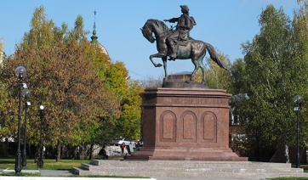

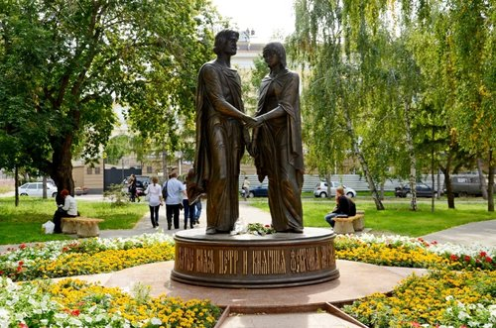

**Бийск – имя скромного русского города,**

**Где все исконное чтут и хранят.**

**Бийск – это слово призывное**

**Словно звучит в сердце любящем**

**Колокол, бьющий в набат.**

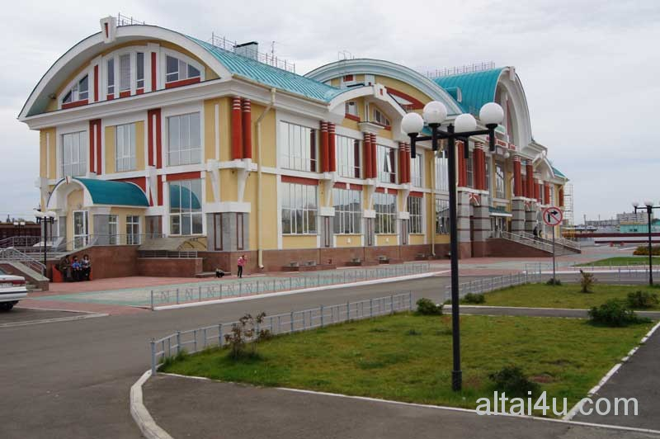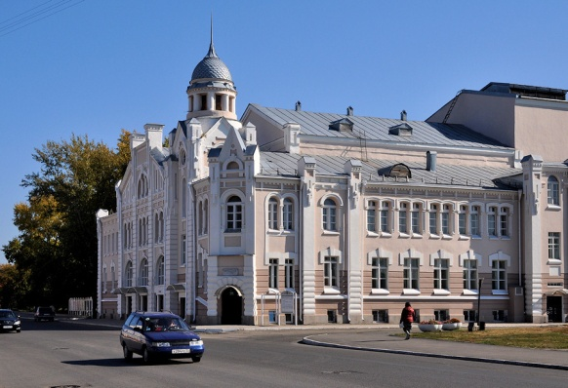

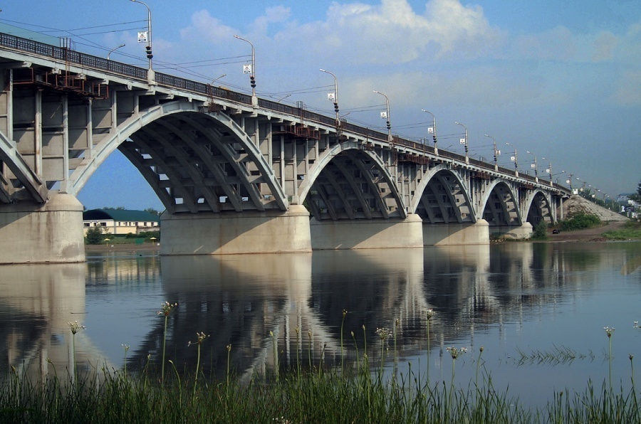

**Раздел I**

**«Бийск – ворота Алтайского края»**

**1.** Экскурсия по городу – сентябрь,

**Тема:** «Здесь живет моя семья».

**2.** Экскурсии по историческим местом города – октябрь, ноябрь.

**Тема:** «Город старый город древний» (Бикатунская крепость, церкви, музеи).

**3.** Просмотр видеоматериала о знаменитых предприятиях нашего города («Алтайвитамины», «Эвалар», «Котельный завод», «Обувная фабрика») – декабрь.

**Бийск – это слово нам свято и дорого.**

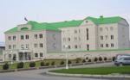**Доброе имя дороже наград.**

**Бийск – это звон колокольчика в школах,**

**Наш город, наш Бийск,**

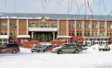**Ты – наш юный НАУКОГРАД!**

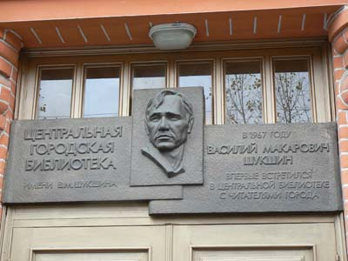

**Раздел III**

**«Дети – будущее НАУКОГРАДА»**

**1. День знаний –** посещение школьной линейки (экскурсия детей в Бийский лицей) – Сентябрь.

**2.** **Конкурс – сочинения** «Я приклоняюсь пред тобой о мой город!» - (участвуют дети и родители) - Декабрь

**3. Конкурс чтецов «Литературный калейдоскоп»** на лучшее стихотворение о Бийске (участвуют дети) - Февраль

**4. Выставка детских работ** «Любимому городу посвящаем» - Апрель

**Мы проходим мимо парка,**

**Где высокий обелиск,**

**Где огонь пылает ярко**

**И дорога к речке вниз.**

**Средь цветов у обелиска**

**Мы тихонько погрустим.**

**Прадед мой на нем написан,**

**Крупным шрифтом золотым.**

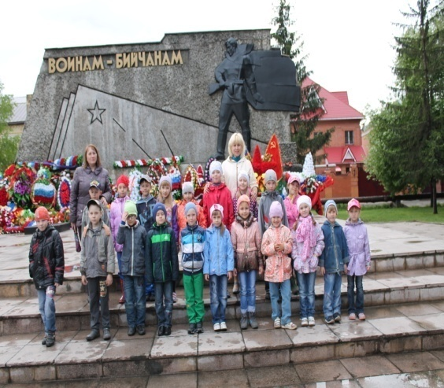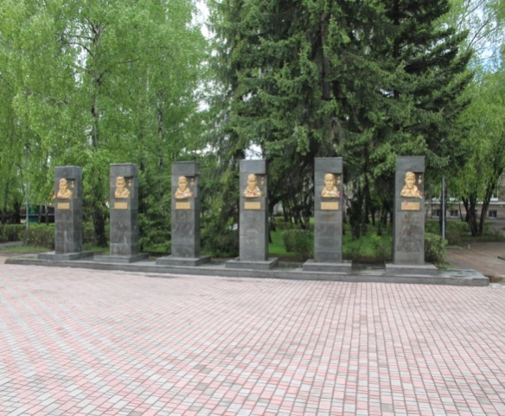 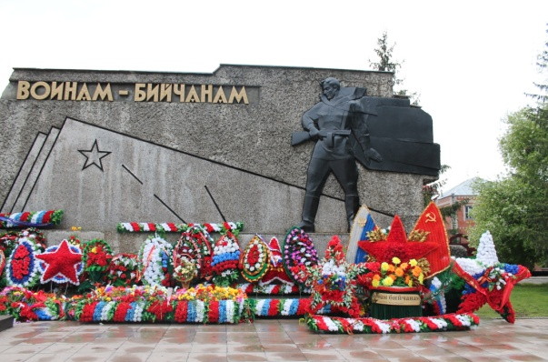

**Раздел VI**

**Патриотическое воспитание**

**«И память в сердце отзовется…»**

**Занятие №1.**

**Тема:** «Они защищали Родину» - Февраль.

**Занятие №2.**

**Тема:** «Вспомним их поименно…» - Март.

**Занятие №3.Тема:** «Участие в возложении цветов к Вечному огню» - Май.

**Я знаю, город будет!**

**Я знаю, саду цвести!**

**Когда такие люди**

**В стране великой есть!**

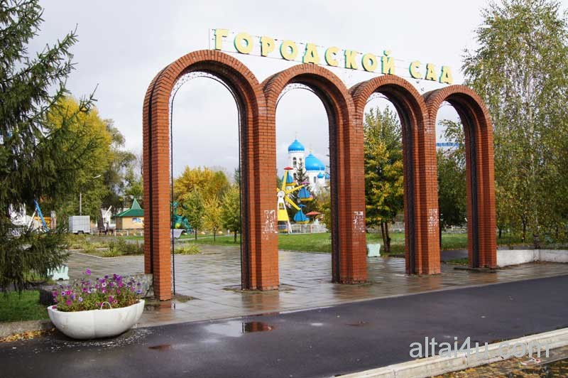 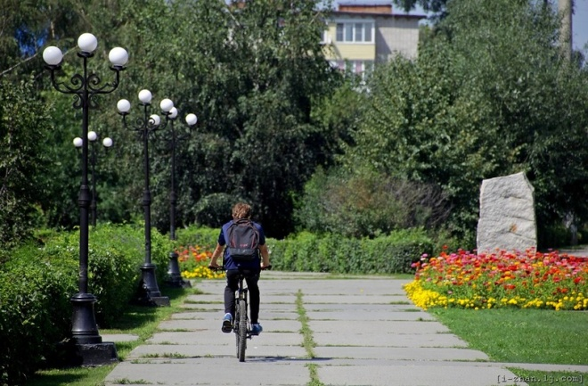

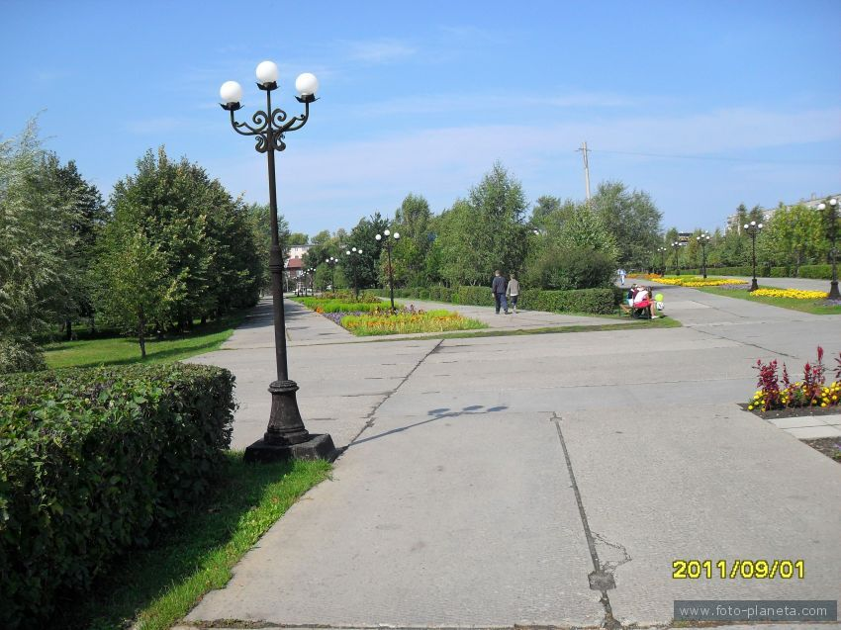

**Раздел V**

**Работа с родителями и детьми**

**Проект №1:** «Ими гордится наш город» - создание фотоальбомов и газет о героях Бийчанах. – Сентябрь – Май.

**Проект №2:** «Чистый двор, чистая улица, чистый город» - Май – Август.

**Проект №3:** Участие в конкурсе «Все цветы – детям» - Май – Август.

**Приложение**

**Экскурсия по городу**

**Тема:** **«Здесь живет моя семья».**

**Современный Бийск**

На данный момент население города составляет 210 тысяч жителей, с подчинёнными сельскими населёнными пунктами — 219,2 тыс. жителей. Бийск — второй по численности населения город Алтайского края. Крупный промышленный и научный центр на юге Сибири.

**Стадион "Юбилейный".**

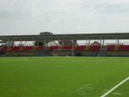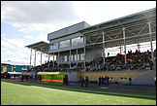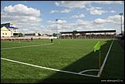

20 мая 2013 года состоялось торжественное открытие стадиона "Юбилейный" по ул. Липового, 60 а. Стадион оборудован системой подогрева поля, на территории объекта размещены 27 камер видеонаблюдения. Сейчас на трибунах могут разместиться 3 тыс. 600 человек, в перспективе – до 4 тыс. 200 болельщиков. В здании оборудован тир, где, со временем можно будет проводить серьезные соревнования. Аналогов такого стадиона в крае не существует. При строительстве учитывались все нюансы.

**Торгово-развлекательный комплекс "Ривьера"**

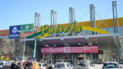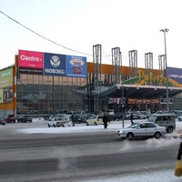

Появившийся в Бийске центр Ривьера давно привлек к себе внимание основную часть населения города. Здесь можно интересно провести время, ведь к услугам посетителей работает кинотеатр, боулинг, игровая площадка, кафе, регулярно демонстрируются новинки на выставках. Сейчас это больше чем торгово-развлекательный комплекс – это место, где встречается молодежь.

**Торговый центр "Мария-Ра"**

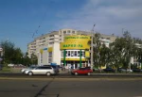

**Гипермаркет "Лента"**

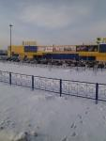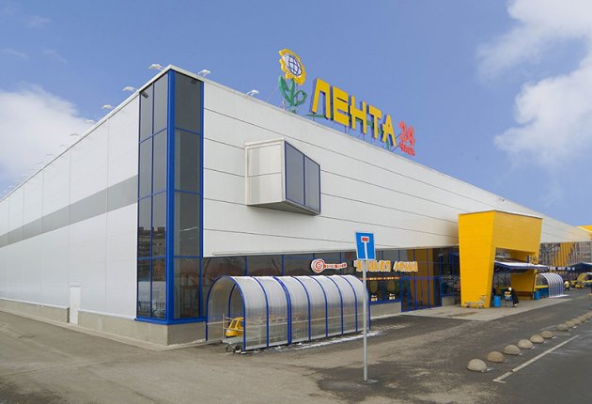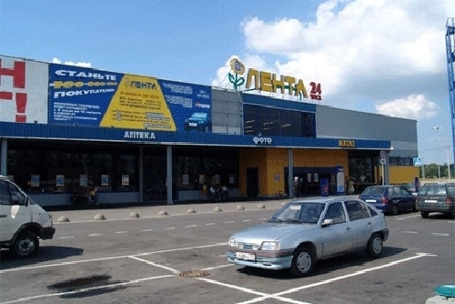

Открыт первый в Бийске и третий в Алтайском крае гипермаркет "Лента".

**Парк культуры и отдыха «Городской сад»**

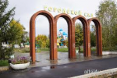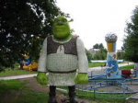

**Коммунальный мост**

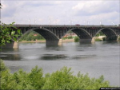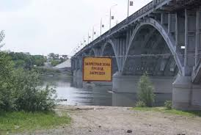

Железобетонный мост соединил правобережье и заречную часть города в 1964 году. До этого долгие годы действовал наплавной понтонный мост.

**Планетарий**

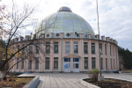

Модель цейсовского планетария приехала в Бийск в 1976 году. Её подарили нам космонавты из Звездного городка: в их планетарии прошла реконструкция, и старый было решено отдать Бийску.

**Бизнес-инкубатор**

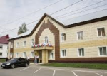

Бийский бизнес-инкубатор был открыт 11 августа 2011г. как филиал краевого государственного бюджетного учреждения "Алтайский бизнес-инкубатор", с 19 июля 2012г. выделен в самостоятельную организацию и имеет статус муниципального бюджетного учреждения.

**Городской Дворец культуры.**

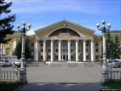

Здание Дворца культуры было построено в 1963 году и является характерным произведением градостроительного и архитектурного искусства середины ХХ века.

**Смотровая площадка**

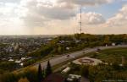

Смотровая площадка, место для остановки машин. Расположение: на перекрестке улиц Больничный Взвоз и Волочаевская

**Парк Победы**

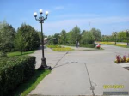

Парк Победы — парк в восточной части Бийска, выходящий на набережную реки Бия к городскому пляжу. Парк расположен с западной стороны насыпи подъездных путей коммунального моста и прекрасно смотрится въезжая на мост при движении через город по Чуйскому тракту. Сооружение и благоустройство парка было завершено в 1995 к 50-тилетию Победы в Великой Отечественной войне, в память о которой и получил своё название.

**Парк Савченко**

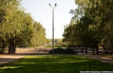

Парк Савченко расположен напротив Городской администрации через улицу Красноармейскую.  
**Лесопарковая зона квартала АБ**

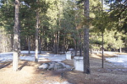

Лесопарковая зона квартала АБ - рекреационная зона, находящаяся в юго-западной части Бийска, включающая в себя естественный массив хвойного бора и искусственные рекреационные сооружения. Лесопарковая зона с юга ограничена рекой Бия, с севера — улицей Радищева. С востока лесопарковая зона ограничена спортивным комплексом «Заря», а с запада — городскими очистными сооружениями.

**Сквер Гаркавого**

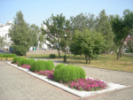  
  
Место расположения: на пересечении улиц Льва Толстого и Двойных

**Площадь 9 января.**

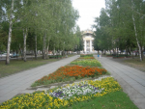  
  
Место расположения: между улицей Васильева и ГДК

**Городской пляж на берегу реки Бия**

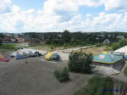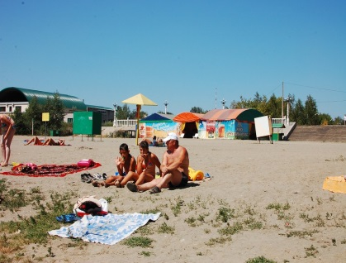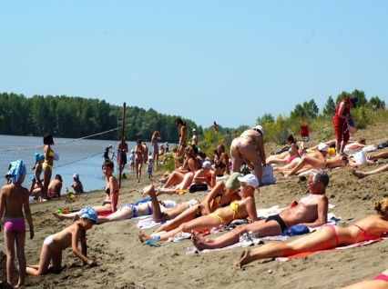

**Экскурсии**

**по историческим местом города**

**Тема: «Город старый город древний» (Бикатунская крепость, церкви, музеи).**

**Исторический Бийск**

Знакомство с городом лучше всего начинать с исторического центра, где находится более 200 памятников архитектуры, истории и культуры. На **улице Толстого** и **улице Советской** — вас ждут десятки открытий.

**Пушки XVIII в.**

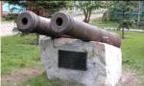

Пушки XVIII в. Отлиты в 1703 г. на Каменском чугунолитейном заводе. В 1756 г. по указу Военной коллегии направлены на усиление артиллерии Байской крепости Колывано-Кузнецкой пограничной линии. Вся пушечная батарея состояла из двенадцати стволов и была рассредоточена по нижним батарейным этажам крепостных башен.

**Торговый дом Гилева.**

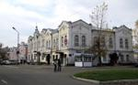

Построен до 1860 г. Главным фасадом выходит на бывшую торговую площадь. Двухэтажное кирпичное здание, в котором располагались магазин, контора, жилые помещения. Здесь находилась богатейшая библиотека города, принадлежащая купцу Гилеву. Зимой 1878 г. в этом доме останавливался Г.Н. Потанин. Мемориальный памятник. Элемент исторической застройки торговой площади Бийска.

**Троицкий собор**

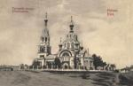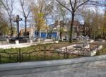

В XIX веке на площади были возведен Троицкий собор, с высотою креста главного купола в 31 метр! Однако в 1934 году по решению советских властей он был снесен и из его кирпича построен детский приют, а ныне психдиспансер. Такая история. После проведенных в 2008 году раскопок, историками был обнаружен фундамент алтаря собора и могилы почетных граждан, купцов, благотворителей и священников, захороненных по православной традиции за алтарем храма. Вот перед вами, крест на месте алтаря и некрополь, восстановленный на средства нынешних благотворителей.

**Общественное городское собрание.**

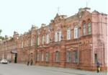

Здание построено в исторической части города на средства купца Рождественского как общественное здание. Для Общественного городского собрания использовалось в течение 1884–1915 гг. Характерное для периода эклектики здание с кирпичным декором, состоящее из двух самостоятельных объемов и имеющее историческую и типологическую ценность. В 1910 году в нижнем этаже разместился первый в г. Бийске книжный магазин Хлебникова. С 1915 г. использовалось как гимназия. В 1924 г. стал «Домом крестьянина», открыт кинотеатр «Крестьянин». В 1932 году начал работу первый звуковой кинотеатр города, впоследствии кинотеатр «Смена». Второй этаж здания с 1932 года занимала средняя школа. В годы Великой Отечественной войны в этом здании находился эвакогоспиталь.

**Бийское Архиерейское подворье**

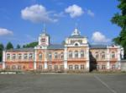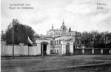

Уникальный архитектурный памятник Алтая конца XIX-начала XX века. До 1920 г. – резиденция Бийского епископа, начальника Алтайской духовной миссии. При нем находились: катехизаторское училище (основано в 1882 г.), церковно-приходская школа, иконописная мастерская, больница.

**Памятник святителю Макарию в Бийске**

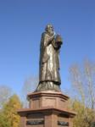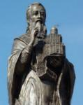

1 октября 2009 года на территории бывшего Архиерейского подворья в Бийске состоялось торжественное открытие памятника св. Макарию Невскому. Бронзовая скульптура высотой в два с половиной метра и весом около тонны изображает стоящего святого, который одной рукой благословляет паству, а в другой - держит макет православного храма. По замыслу автора памятника - заслуженного художник России Сергея Исакова, храм символизирует список добрых дел святого. После окончания Тобольской духовной семинарии Макарий Невский исполнял обязанности начальника Алтайской духовной миссии в сане епископа. При нем Бийск превратился в настоящий православный центр. Святитель Макарий впоследствии стал митрополитом Московским и Коломенским.

**Народный дом (ныне городской Драмтеатр).**

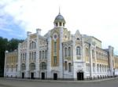

Здание построено в 1913–1916 гг. полковником в отставке А.П. Копыловым на средства, доставшиеся в наследство от своего дяди. До лета 1918 г. здесь размещались библиотека, вокальный кружок, кружок кройки и шитья, артистическая труппа, чайная, на втором этаже – общественный банк имени Павла Копылова. В декабре 1943 г. спектаклем К. Симонова «Жди меня» начал деятельность вновь созданный Бийский городской драмтеатр.

**Пассаж Купцов Второвых**

[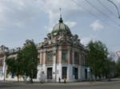](http://www.biysk.secna.ru/sites/www.biysk.secna.ru/files/imagepicker/1/17_2.jpg)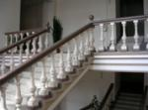

Построен в 1905 году, строительство началось в июле 1904 г. по заказу товарищества "А.Ф.Второв и сыновья", крупнейшей в Бийске компании по торговле текстилем. Фасад Бийского пассажа Второвых богато украшен элементами барокко, классицизма, русского стиля. В 1918-1919 гг. в здании располагался Алтайский народный университет. С 1924-го по 1941 г. в здании размещалась городская библиотека. Во время Великой Отечественной войны здесь находился военный госпиталь. Ныне гостиница "Бия". От нее повернем на проспект Кирова и пройдем по нему до пересечения с улицей Ленина. По дороге вы обратите внимание на особняк конца XIX в., один из семи бийских домов купчихи Морозовой. Здесь расположено одно из самых красивых зданий Бийска - бывший жилой дом усадьбы купца Н.И.Асанова, построенный в стиле модерн архитектором К.К. Лыгиным (начало XX в.) в котором ныне располагается Краеведческий музей.

**Сибирский торговый банк.**

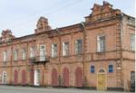

Построен в 1890 году. Автор проекта и исполнитель неизвестны. Заказчик-купчиха Морозова. До 1918 г. на первом этаже находился книжный магазин «Товарищество», на втором – Бийское отделение Сибирского торгового банка. В годы Великой Отечественной войны здесь размещались эвакогоспитали для раненых воинов. Главный фасад отличается богатой пластикой. Памятник архитектуры конца XIX в., первый в истории Бийска банк. Сейчас в здании располагается Бийский педагогический институт.

**Особняк купца Ассанова, сегодня Бийский краеведческий музей им. В. Бианки.**

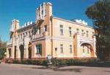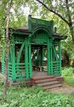

Построен в стиле модерн архитектором К.К. Лыгиным 1912 г. Владелец – купец первой гильдии Николай Иванович Ассанов был выдающимся человеком. Честным трудом, широкой благотворительной и общественной деятельностью он завоевал себе доброе имя не только в Бийске, но и далеко за его пределами. Много лет Ассанов провел в Монголии, изучил язык и нравы этой страны, занимал должность купеческого старшины. В Монголии он закупал шкурки сурка, овечью и верблюжью шерсть, продавая их англичанам и немцам. Еще одно направление деятельности - продажа лошадей Пржевальского.

**Николаевская женская гимназия.**

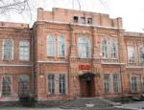

Гимназия построена на средства купца Н.И. Асанова и других купцов Бийска. Образец учебного здания начала ХХ в. Памятник истории, связанный с деятельностью ученого, изобретателя Ю. Кондратюка. Сейчас в здании располагается Бийский педагогический институт.

**Пассаж купца Фирсова**

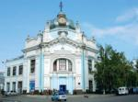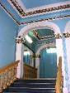

Пассаж купца Фирсова – знаменитый памятник архитектуры и истории Алтая. Это образец крупного торгового здания в формах эклектики с элементами модерна. Объект расположен в исторической части города, в границах улиц Л. Толстого, Кирова и переулка Двойных, составляет единый объем с расположенным рядом "Пассажем Второва" и формирует застройку квартала по красной линии улицы Л. Толстого. Построен пассаж был в 1907 году, купцом первой гильдии Андреем Фирсовым. В здании располагались торговые залы. Само здание заметно выделялось на фоне остальных купеческих особняков. В начале двадцатого века в пассаже проводились занятия Алтайского народного университета. Среди прочих, лекции здесь читал и известный алтайский натуралист Виталий Бианки. Во время войны в здании располагался госпиталь. Последним владельцем пассажа купца Фирсова стал Коммерческий банк. Несколько лет назад здание пострадало от пожара. Сегодня оно находится в плачевном состоянии и требует реконструкции.

**Городское училище им. А.С.Пушкина**

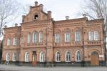

Здание построено в 1902 году на месте старого (1875 г.) одноэтажного городского деревянного училища для мальчиков. Новое здание сохранило за собой название Пушкинского училища, присвоенного ему в честь юбилея А.С. Пушкина в 1899 году. Сначала здание построено как одноэтажное. В 1904 году купчиха Е.И. Морозова получила разрешение надстроить второй этаж для домовой церкви учащихся. В 1928 году в здании размещена средняя школа. С 1929 года по 1934 год здесь работал вечерний народный университет.

С 1939 года в здании размещен учительский институт. В 1919 году в результате взрыва утрачены завершения центральной части здания над церковью второго этажа. В 1928 году частично восстановлен второй этаж, заложены некоторые оконные проемы на главном и торцевых фасадах. Сегодня в этом здании располагается один из факультетов Алтайской государственной академии образования им. В.М. Шукшина.

**Дом Кашина.**

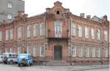

Построен в 1895 году как жилой дом по заказу купца Кашина. К западному фасаду сделаны пристройки купцом Зильбербартом под магазин «Модные товары». В 1920-е годы в здании располагались отдел местного хозяйства («Местхоз»), страхкасса. С 1931 года располагалась центральная библиотека. С 1940-х годов - ОВД исполкома Восточного райсовета.

**Дом Васеневых.**

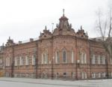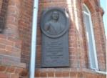

Здание построено в 1900 году. Дом принадлежал Бийскому купцу II гильдии, одному из крупных предпринимателей, торговавших по Чуйскому тракту с Монголией А.Д. Васеневу. Здание построено из красного кирпича под скатной крышей, имеет прямоугольный план с граненым округлением угла, обращенного на перекресток. Эта угловая часть имеет вид эркера с высоким шатровым завершением и является композиционным центром здания. Фасады особняка выполнены богатым пластическим декором в эклектической трактовке. С 1920г. по 1924 г. здесь размещалась городская библиотека. С 1928 г. – Дом учителя. На здании в 2007 году был открыт мемориальный знак основателю города Бийска императору Петру Великому.

**Дом купца Мезенцева.**

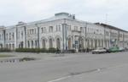

На первом этаже располагались торговые залы, на втором - жилые помещения. Позднее на первом этаже разместилась почтовая контора. В 1914 году в здании разместилась первая телеграфная контора.

**Дом купца Варвинского.**

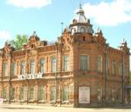

Памятник архитектуры, представляющий собой двухэтажное кирпичное здание под скатной крышей с эклектическим декором. Построен в 1911 г. как жилой дом по заказу купца Варвинского — коллекционера русской литературы. Характерное для города здание начала XX века с пилястрами, фигурными аттиками и возвышающимся граненым шатром с чешуйчатым покрытием. С октября 1928 г. в здании располагается краеведческий музей им. В.В. Бианки.

**Торговый дом Игнатьева**

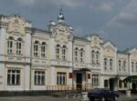

Построено в 1914 году по заказу купца Ионы Григорьевича Игнатьева, впритык к принадлежавшему к тому времени семье Игнатьевых, бывшему дому купца Гилёва (Советская, 4). После смерти Ионы Григорьевича в 1911, оба здания были объединены под вывеской ТД «Наследники И.Г. Игнатьева» На втором этаже размещались контора и жилые помещения. Первый этаж отдан под магазин "Холодильник". После 1917 года в здании находились сберкасса и магазины.